Redoxtitrering med ORP-sensor

(Gurli Jensen)

Bestemmelse af koncentrationen for en KMnO₄-opløsning

Fremgangsmåde
Sæt OPR-elektroden fast i et stativ, så den kan hæves og sænkes. Forbind elektrode med LabPro-enheden, samt tilslut udstyret til computeren via USB-indgangen.

Start programmet loggerPro på computeren. Åbn filen 08a Potentiometric.cmbl, som findes mappen C:\Programmer\Vernier Software\Logger Pro 3\Experiments\_Advanced Chemistry w Vernier.

Ændre titlen på grafen ved at højreklikke i grafområdet, og vælg Graph Options. Klik Done.

Ca 0,13g Na2C2O4(s) afvejes med 3 decimaler, og overføres via tragten til et 250 mL bægerglas, hvor det opløses i lidt afioniseret vand. Der tilsættes ca. lige så meget svovlsyre, og blandingen opvarmes til begyndende kogning. Herefter kan titreringen begynde, men kolben er varm, så benyt læderstrimlen. Bemærk at elektroden ikke tåler væsker over 60 °C.

Gør burette med ca. 0,02 M KMnO₄ klar, således at den er nulstillet samt fyldt med stof helt ud i spidsen.

Sæt bægerglasset på en magnetomrører, samt kom en magnet ned i væsken. Sænk elektroden ned i væsken, således at den ikke rører ved magneten.

Resultater
Masse af Na₂C₂O₄ = 0,148g
V  mL | Potential  mV
0 | 485,7404192
0,1 | 572,5854372
0,5 | 586,5905191
0,6 | 591,5440851
2,3 | 585,5772897
3,5 | 588,0540727
4,7 | 591,4540203
6,6 | 596,1148755
8,7 | 597,3082346
9,1 | 598,3439802
9,6 | 600,5956011
10,8 | 601,1585064
10,9 | 603,0498679
11,3 | 608,1835636
11,6 | 608,4537581
12,1 | 607,5080773
13,2 | 607,9358853
13,8 | 609,309374
14,8 | 610,5477655
15,35 | 606,2471696
16,35 | 603,4326435
17,2 | 604,0630973
18,1 | 606,4498155
19,3 | 606,2246534
20,2 | 608,8140174
22,2 | 615,3662342
22,6 | 648,0597696
22,9 | 1126,168951
23,4 | 1145,600439
23,9 | 1157,601579
24,6 | 1180,905855
25,1 | 1202,566448

Resultatbehandling
Bestemmelse af C(KMnO₄)

For at kunne bestemme ækvivalentspunket, skal vi have bestemt hældningen i hvert punkt for kurven. Vælg Data/New Calculated Column. Herved fremkommer et vindue, hvor man navngiver kolonnen, samt short name (symbol) og enhed for den 1. afledede. Formlen for tangenthældningen skrives således: Vælg Functions/Calculus/derivative. I parentesen indsættes via knappen Variables Potential/volumen, Volumen. Klik på Done.

Vælg Insert Graph. Højreklik på grafen og vælg Graph options. Giv grafen en titel.

Klik på knapperne for Examine og Tangent, for at finde ækvivalentspunket, svarende til vendetangenten.

Titreringskurven og kurven for den 1. afledede kan arrangeres ved at vælge Page/Auto arrange.

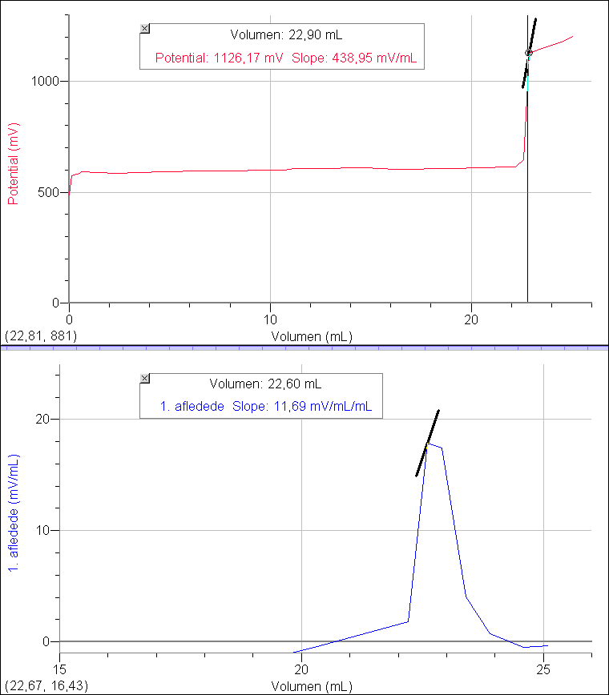

16H⁺ + 2 MnO₄⁻ + 5C₂O₄²⁻ → 10CO₂ + 2Mn²⁺ + 8H₂O

$$\begin{aligned}n({\text{Na}}_{2}C_{2}O_{4})=\frac{m}{M}=\frac{0,\text{148}g}{\text{134},\text{0056}g\text{mol}}=0,\text{001104}\text{mol} \\ n({\text{KMnO}}_{4})=\frac{2}{5}⋅n({\text{Na}}_{2}C_{2}O_{4})=\frac{2}{5}⋅0,\text{0011404}\text{mol}=4,\text{418}⋅{\text{10}}^{−4}\text{mol} \\ C=\frac{n}{V}=\frac{4,\text{418}⋅{\text{10}}^{−4}\text{mol}}{0,\text{0226}L}=0,\text{0195}\text{mol}L\end{aligned}$$

Bemærkninger til metoden
Jeg har taget et af de forsøg vi plejer at bruge i undervisningen.

Ulemper:
- Det er et problem at elektroden kun kan tåle max 60 °C..
- Det tager lang tid inden målingen er blevet stabil, dvs. i dette forsøg når væsken at blive kold.
- Med dette forsøg kan man se farveændringer, men der er mange forsøg hvor man ikke kan se farveændringer ved brug af elektrode – f.eks. bestemmelse af [Ca²⁺] med calcium-elektrode.

Fordele
- Man kan følge potentialeændringer under forsøget, samt se forskellen på oxidationsmidler og reduktionsmidler.
- Man kan tydelig se ækvivalentspunktet ud fra titreringskurven eller kurven for den 1. afledede.
- Man kan afspille målingen ved at bruge Replay i menuen Analyze. Herved ses hvilken spænding man starter ved, således at man ser forskellen mellem oxidationsmidlet og reduktionsmidlet potentialer.

